**مديرية التربية لولاية معسكر**

**مادة :** العلوم الفيزيائية والتكنولوجيا **المقاطعة التربوية الثالثة**

**المتوسطة :** الأمير عبد القادر تيغنيف . **الأستاذ(ة) :** ســــــــــــــــي يوسف ابراهيم .

**القسم / المستوى :** ❸ متوسط . **تاريخ الحصة :** . . / . . / 2020

**مذكرة تربوية ( بطاقة فنية ) رقم: 02**

**◄ الميدان :**

|  |  |  |  |
| --- | --- | --- | --- |
| **المادة و تحولاتها** | **الطاقة** | **الظواهر الكهربائية** | **الظواهر الضوئية** |
| **🗁** |  |  |  |

**①- نوع النشاط :**

**حصة تعلمية : التحول الكيميائي.**

**عمل مخبري :** /

**مشروع تكنولوجي :** /

**تقويم :** /

**نشاط آخر :** /

**②- الكفاءة الختامية :**

**يحل مشكلات من الحياة اليومية ذات صلة بالمادة و تحولاتها موظفا نموذج التفاعل الكيميائي المعبر عنه بمعادلة كيميائية.**

**③- مركبات الكفاءة :**

**◙ يوظف التفاعل الكيميائي كنموذج للتحول الكيميائي لتفسير بعض التحولات الكيميائية التي تحدث في محيطه.**

**④- مؤشرات التقويم:**

**مع 1: يتعرف على التحول الكيميائي.**

**مع 2: ينمذج التحول الكيميائي بتفاعل كيميائي.**

**⑤- الوسائل و المواد والسندات المستغلة أثناء الحصة:**

**الكـــتاب المدرســـــي ، أنابيب اختبار، موقد بنزين، رائق الكلس، بيشر.**

**⑥- المراجع :**

**المنهاج، الوثيقة المرافقة، مواقع الانترنيت، الكتاب المدرسي، مذكرات سابقة.**

**⑦- النقد الذاتي :**............................................................................................

...................................................................................................................

**الأستاذ(ة) : المدير(ة) : المفتش(ة) :**

***رقــــــــــــــــم الــــمذكرة:②***

**المادة : العلوم الفيزيائية و التكنولوجيا. المتوسطة  :الأمير عبد القادر ▬ تيغنيف ▬**

**الميدان : المادة و تحولاتها. الأستاذ(ة) : ســــــــــــــــي يوسف ابراهيم .**

**المستوى : ثالثــــــة متوسط. المدة : ① ســـــــــاعــة.**

**الحصة التعلمية: التحول الكيميائي.**

الكفاءة الختامية:

يحل مشكلات متعلقة بالتحولات الفيزيائية للمادة ومفسرا هذه التحولات بالاستعانة بالنموذج الحبيبي للمادة.

**♥ الكفاءة الختامية :**

**يحل مشكلات من الحياة اليومية ذات صلة بالمادة و تحولاتها موظفا نموذج التفاعل الكيميائي المعبر عنه بمعادلة كيميائية.**

**♥ مركبات الكفاءة :**

**◙ يوظف التفاعل الكيميائي كنموذج للتحول الكيميائي لتفسير بعض التحولات الكيميائية التي تحدث في محيطه.**

**♥ معايير و مؤشرات التقويم :**

**مع 1: يتعرف على التحول الكيميائي. مع 2: ينمذج التحول الكيميائي بتفاعل كيميائي.**

**سيــــــــر الوضعيـــــــة التعليميــــــــــة/التعلميــــــــــة**

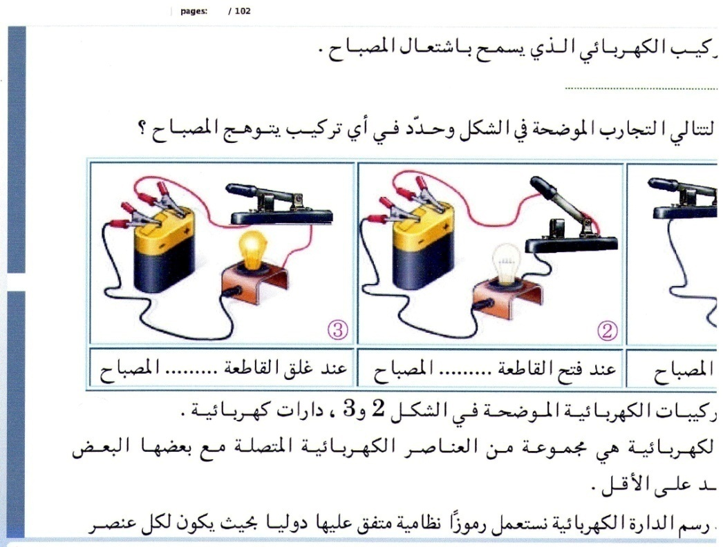

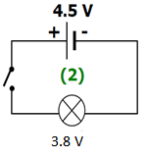

|  |  |  |
| --- | --- | --- |
| **المراحل**  **و المدة** | ***سير النشاطات*** | ***المحتوى و المفاهيم*** |
| **التقويم التشخيصي**  **.. د**  **الوضعية**  **الجزئية**  **.. د** | **⇜** ما الفرق بين **الفرد** و **النوع** الكيميائي و ماذا نقصد بـ**الجملة الكيميائية** ؟  **صادف أحمد أثناء تنزهه رؤية عائلة تقوم بالشواء، إذ بأحد أفرادها يحمل مروحة لتهوية الجمر، فلاحظ التهاب النار كلما قام**  **بالفعل ( التهوية ). فتساءل أحمد هل تشارك كل مكونات الهواء في التحول الكيميائي لاحتراق قطعة من اللحم مثلا.**  **⍰ ساعد أحمد في الاجابة عن تساؤله .** | **♦ يساهم في استرجاع بعض المفاهيم حول التحول الكيميائي.**  بعض النصائح لتجنب التسمم الغذائي الناتج عن الشواء | منوعات | نافذة ...  **♦ يقرؤون الوضعية الجزئية .**  **♦ يفكرون فيها ضمن الأفواج.**  **♦ يقدمون فرضياتهم ويسجلونها**  **على جزء هامشي من السبورة.** |
| **الوضعية**  **التعلمية 01**  **الفحـــــم الهيدروجيني**  **عمل فردي**  **.. د**  **عمل جماعي**  **.. د**  **المصادقة**  **.. د**  **الوضعية**  **التعلمية 02**  **احتــراق فـــــــــحم هيدروجيني.**  **عمل فردي**  **.. د**  **عمل جماعي**  **.. د**  **المصادقة**  **.. د**  **الوضعية**  **التعلمية 03**  **نواتــــــج احتـــراق فحـــــــــم هيدروجيني.**  **عمل فردي**  **.. د**  **عمل جماعي**  **.. د**  **المصادقة**  **.. د** | **النشـاط ①: الفحم الهيدروجيني.**  **⮈ تمثل الوثيقة ، نماذج جزيئية لبعض الفحوم الهيدروجينية.**    **⌛ بالاعتمــــــاد على الوثيقة أعلاه:**  **⏎** ماذا يقصد **بالفحم الهيدروجيني؟**  **النشـاط ② : احتراق فحم هيدروجيني.**  **⮈**  **نقوم بتحقيق التجربة الموضحة أدناه، بحيث نزود موقد البنزين بغاز الميثان CH4 (g).**    **⌛ بالاعتمــــــاد على ما توصلت إليه:**  **⇜** كيف **تلاحظ لون اللهب** في الحالتين**؟**  **⇜** بماذا **تفسر** ذلك**؟**  **النشـاط ③ : نواتج احتراق فحم هيدروجيني.**  **⮈ نحقق التجارب الموضحة:**  **✍ البروتوكول التجريبي الأول:**    **⌛ بالاعتمــــــاد على ما توصلت إليه:**  **⇜** في حالة لون **اللهب أزرق** . ماذا **تلاحظ**؟  **⇜** ماهي مكونات **الجملة الكيميائية** **قبل** و **بعد** التحول؟  **✍ البروتوكول التجريبي الثاني:**    **⌛ بالاعتمــــــاد على ما توصلت إليه:**  **⇜** في حالة لون **اللهب البرتقالي** . ماذا **تلاحظ**؟  **⇜** ماهي مكونات **الجملة الكيميائية** **قبل** و **بعد** التحول؟ | **♦ تحضير الوسائل المطلوبة.**  **♦ يلاحظون الوثيقة المقابلة.**  **♦ يقومون بتدوين الفرضيات.**  **⏎ مفهوم الفحم الهيدروجيني: كل جسم نقي يتكون من الكربون و الهيدروجين.**  **☜ صيغته العامة : CnH2n+2.**  **مثل: غاز الميثان  CH4، غاز الايثان C2H6.**  Butane ou propane : lequel choisir pour sa bouteille de gaz ?  **♦ تحضير الوسائل المطلوبة.**  **♦ يلاحظون الوثيقة المقابلة.**  **♦ يقومون بتدوين الفرضيات.**  **الملاحظات:**  **⇜ لون اللهب في الحالـــــــة الأولى أزرق، أما في الحالة الثانية فلونه أصفر ( برتقالي ).**  **⏎ التفسير:**  **🞀 الحالة الأولى: فتحة دخول الهواء واسعة مما أدى الى دخول غاز الأكسجين بوفرة ( أحد مكونات الهواء )، فحدث احتراق تام لغاز الميثان.**  **🞀 الحالة الثانية: فتحة دخول الهواء ضيقة (غاز الأكسجين أقل وفرة)، فحدث احتراق غير التام لغاز الميثان.**  **♦ تحضير الوسائل المطلوبة.**  **♦ يلاحظون الوثيقة المقابلة.**  **♦ يقومون بتدوين الفرضيات.**  **الملاحظات :**  **في حالة لون اللهب أزرق .**  **⇜ تشكل قطرات ماء في الانبوب و تعكر رائق الكلس بسبب انطلاق غاز ثنائي أكسيد الكربون.**  **⏎ تحديد مكونات الجملة الكيميائية:**  **☜ الاحتراق التام:**   |  |  |  | | --- | --- | --- | | **بعد التحول** | **قبل التحول** |  | | **غاز ثنائي أكسيد الكربون + الماء** | **غاز البوتان**  **+ غاز الأكسجين** | **النوع الكيميائي**  **(عيانيا)** | | **CO2+H2O+N2** | **C4H10+O2+ N2** | **الفرد الكيميائي (مجهريا)** |     **الملاحظات :**  **في حالة لون اللهب البرتقالي.**  **تشكل قطرات ماء في الانبوب و تعكر رائق الكلس بسبب انطلاق غاز ثنائي أكسيد الكربون و ظهور طبقة سوداء.**  **⏎ تحديد مكونات الجملة الكيميائية:**  **☜ الاحتراق غير التام:**   |  |  |  | | --- | --- | --- | | **بعد التحول** | **قبل التحول** |  | | **غاز ثنائي أكسيد الكربون+ الماء**  **+ أحادي أكسيد الكربون + كربون** | **غاز البوتان**  **+**  **غاز الأكسجين** | **النــــــــــوع الكيميائــــــي**  **(عيانيا)** | | **CO2+H2O**  **+CO+C+N2** | **C4H10+O2+N2** | **الفرد الكيميائي (مجهريا)** | |

**المراجع :المنهاج، الوثيقة المرافقة، مواقع الانترنيت، الكتاب المدرسي، مذكرات سابقة.**

**وثيقـــــــــــــة ✍ التلميـــــــــــــــــذ(ة) 🕮**



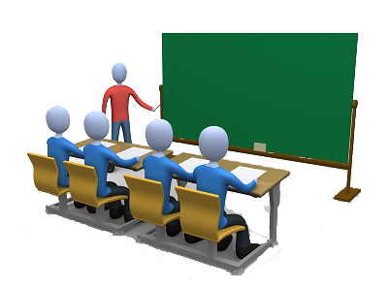

**☪بسم الله الرحمان الرحيم☪ التاريخ : يوم ..............................**

**الميدان : المادة و تحولاتها. الحصة التعلمية: التحول الكيميائي.**

**الوضعية الجزئية: الفرضيـــــــــــــــــات**

..................................................................................

**صادف أحمد أثناء تنزهه رؤية عائلة تقوم بالشواء، إذ بأحد أفرادها يحمل مروحة لتهوية الجمر، فلاحظ التهاب النار كلما قام**

**بالفعل ( التهوية ). فتساءل أحمد هل تشارك كل مكونات الهواء في التحول الكيميائي لاحتراق قطعة من اللحم مثلا.**

**⍰ ساعد أحمد في الاجابة عن تساؤله .**

..................................................................................

..................................................................................

..................................................................................

..................................................................................

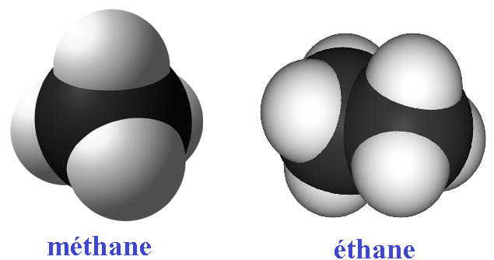

**⦿ الفحم الهيدروجيــــــــــني.**

**⍰ الفحم الهيدروجيني هو كل** ................. **نقي يتـــــــــــــــــــــــكون**

**من.**................... **و** ........................**، صيغته الكيميائية العامة " CnH2n+2 ".**

**⍰ أكمل ما يلــــــــــي:**

**غاز الميثانn=1** .…….**،** **غاز الايثانn=2** .…….. **،** **غاز البروبانn=3** .……. **، غاز البوتان** .……… **n=4**

**⦿ الاحتـــراق التام و غير التام للفحم الهيدروجيـــــــــــني .**

**⮈** **نقوم بتحقيق التجربة الموضحة في الرسم بحيث نزود موقد البنزين بغاز الميثان CH4 (g) .**

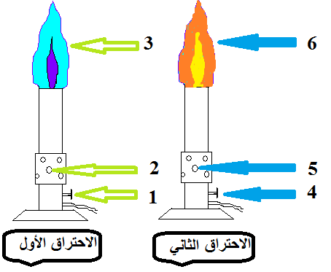

**⍰ ماذا تلاحظ لون اللهب في الحالتين؟**

**🟅 لون اللهب في الحالة الأولى** ..................................

**🟅 لون اللهب في الحالة الثانية** .................................

**⍰ بماذا تفسر ذلك؟**

**✍ التفسيــــــــــــــــــر:**

**🟅 الحالة الأولى: فتحة دخول الهواء................. مما أدى الى دخول**

**غاز الأكسجين بــ................ ( أحد مكونات ................ )**

**فحدث احتراق ...................... لغاز الميثان.**

**🟅 الحالة الثانية: فتحة دخول الهواء................. (غاز الأكسجين**

**.................... وفرة ) فحدث احتراق ...................... لغاز الميثان.**

**⍰ ضع البيانات المناسبة.**

1. ..........................................................................................
2. ..........................................................................................
3. ..........................................................................................
4. ..........................................................................................
5. ..........................................................................................
6. ..........................................................................................

**☜ الاحتراق الأول:**..........................................

**☜ الاحتراق الثاني:** .........................................

**⦿ نواتج الاحتـــراق التام و غير التام للفحم الهيدروجيــــــــــــني.**

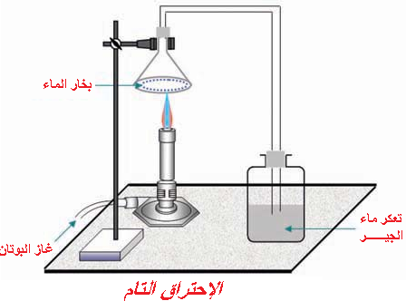

**✍ البروتوكول التجريبي الأول:**

**⍰ في حالة لون اللهب أزرق. ماذا تلاحظ؟**

**الملاحظـــــــــــــة:**

**تشكل ...................... في الانبـــــوب و .................... رائق الكلـــس**

**بسبب انطلاق ............................. .**

**⍰ حدد مكونات الجملة الكيميائية قبل و بعد التحول؟**

**تحديد مكونات الجملة الكيميائية:**

**✍ الاحتراق......................**

|  |  |  |
| --- | --- | --- |
| **بعد التحول** | **قبل التحول** |  |
| **...............................**  **+**  **...............................** | **........................**  **+**  **.........................** | **النوع الكيميائي**  **(عيانيا)** |
| **…….+……+ ……** | **…. +……+ ….…** | **الفرد الكيميائي (مجهريا)** |

**✍ البروتوكول التجريبي الثاني:**

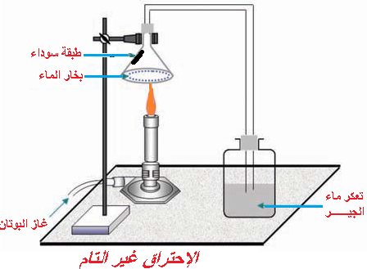

**⍰ في حالة لون اللهب أصفر برتقالي. ماذا تلاحظ ؟**

**الملاحظـــــــــــــة:**

**تشكل ………………. في الانبوب و …………….. رائق الكلس**

**بسبب انطلاق ………………….. و ظهور ……………. .**

**⍰ حدد مكونات الجملة الكيميائية قبل و بعد التحول؟**

**تحديد مكونات الجملة الكيميائية:**

**✍ الاحتراق......................**

|  |  |  |
| --- | --- | --- |
| **بعد التحول** | **قبل التحول** |  |
| ……………………  + …….. +……….. ………+ …….. | …………………  +  …………………. | **النوع الكيميائي**  **(عيانيا)** |
| ……….+………+  ………..+………  +……… | ……….+……….  + ……… | **الفرد الكيميائي (مجهريا)** |

**✍ النتيجة العامة:**

🢨 التحول الكيميائي: يأخذ بعين الاعتبار المواد الحاضرة قبل و بعد التحول مما يجعله ظاهرة معقدة لصعوبة التعرف على نواتجه لذلك نعبر عنه بنموذج.

🢨 التفاعل الكيميائي: حصيلة المتفاعلات التي تختفي و النواتج التي تظهر.

**ملاحظــــــــــــــــة :**

**🞀 غاز أحادي أكسيد الكربون :CO غاز سام و قاتل و هو المسؤول عن الاختناق و يكثر في فصل الشتاء .**

**⍰ سؤال: بماذا تفســـــــر ظهور طبـــــقة سوداء أســـفل القدر عنــــــــد القيام بعمــــلية الطهـــــــــــي.**

...................................................................................................................................................................................

**⦿ التقويم التحصيلي: نمذج الاحتراق التام لغاز البوتان(g) C4H10.**

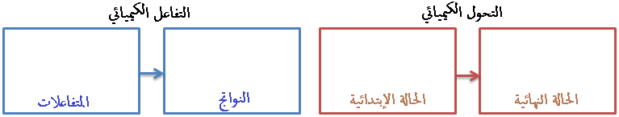

**وثيقـــــــــــــة ✍ الأستــــــــــــــــاذ(ة) 🕮**





**☪بسم الله الرحمان الرحيم☪ التاريخ : يوم ................................**

**الميدان : المادة و تحولاتها. الحصة التعلمية: التحول الكيميائي.**



**⦿ الفحم الهيدروجيــــــــــني.**

**⍰ الفحم الهيدروجيني هو كل جسم نقي يتـــــــــــــــــــــــكون**

**من الكربون و الهيدروجين، صيغته الكيميائية العامة " CnH2n+2 ".**

**⍰ أكمل ما يلــــــــــي:**

**غاز الميثان n=1   CH4، غاز الايثانn=2 C2H6،غاز البروبانn=3   C3H8 ، غاز البوتان C4H10  n=4**

**⦿ الاحتـــراق التام و غير التام للفحم الهيدروجيـــــــــــني .**

**⮈** **نقوم بتحقيق التجربة الموضحة في الرسم بحيث نزود موقد البنزين بغاز الميثان CH4 (g) .**



**⍰ ماذا تلاحظ لون اللهب في الحالتين؟**

**🟅 لون اللهب في الحالة الأولى** **أزرق.**

**🟅 لون اللهب في الحالة الثانية** **أصفر برتقالي.**

**⍰ بماذا تفسر ذلك؟**

**✍ التفسيــــــــــــــــــر:**

**🟅 الحالة الأولى: فتحة دخول الهواء واسعة مما أدى الى دخول**

**غاز الأكسجين بــوفرة ( أحد مكونات الهواء )**

**فحدث احتراق تام لغاز الميثان.**

**🟅 الحالة الثانية: فتحة دخول الهواء ضيقة (غاز الأكسجين**

**أقل وفرة ) فحدث احتراق غير التام لغاز الميثان.**

**⍰ ضع البيانات المناسبة.**

1. **تصاعد بخار الماء و ثنائي أكسيد الكربون .**
2. **أكسجين الهواء متوفر بكثرة نظرا لاتساع الفتحة .**
3. **دخول غاز الميثان .**
4. **دخول غاز الميثان .**
5. **أكسجين الهواء أقل وفرة نظرا لضيق الفتحة .**
6. **تصاعد بخار الماء و ثنائي أكسيد الكربون و أحادي أكسيد الكربون و الكربون .**

**☜ الاحتراق الأول:** **تام.**

**☜ الاحتراق الثاني:** **غير التام.**

**⦿ نواتج الاحتـــراق التام و غير التام للفحم الهيدروجيــــــــــــني.**



**✍ البروتوكول التجريبي الأول:**

**⍰ في حالة لون اللهب أزرق. ماذا تلاحظ؟**

**الملاحظـــــــــــــة:**

**تشكل قطرات ماء في الانبـــــــــــــوب و تعكـــــــــــــــــــر رائق الكلــــــــس**

**بسبب انطلاق غاز ثنائي أكسيد الكربون .**

**⍰ حدد مكونات الجملة الكيميائية قبل و بعد التحول؟**

**تحديد مكونات الجملة الكيميائية:**

**✍ الاحتراق التام.**

|  |  |  |
| --- | --- | --- |
| **بعد التحول** | **قبل التحول** |  |
| **غاز ثنائي أكسيد الكربون**  **+**  **الماء** | **غاز البوتان**  **+**  **غاز الأكسجين** | **النوع الكيميائي**  **(عيانيا)** |
| **CO2 +H2O+ N2** | **C4H10+O2+N2** | **الفرد الكيميائي (مجهريا)** |

**✍ البروتوكول التجريبي الثاني:**



**⍰ في حالة لون اللهب أصفر برتقالي. ماذا تلاحظ ؟**

**الملاحظـــــــــــــة:**

**تشكل قطرات ماء في الانبوب و تعكـــــــــــــــــــر رائق الكلس**

**بسبب انطلاق غاز ثنائي أكسيد الكربون و ظهور الكربون.**

**⍰ حدد مكونات الجملة الكيميائية قبل و بعد التحول؟**

**تحديد مكونات الجملة الكيميائية:**

**✍ الاحتراق غير التام.**

|  |  |  |
| --- | --- | --- |
| **بعد التحول** | **قبل التحول** |  |
| **غاز ثنائي أكسيد الكربون**  **+ الماء +أحادي أكسيد الكربون+ الكربون** | **غاز البوتان**  **+**  **غاز الأكسجين** | **النوع الكيميائي**  **(عيانيا)** |
| **CO2 +H2O + CO + C + N2** | **C4H10+O2+N2** | **الفرد الكيميائي (مجهريا)** |

**✍ النتيجة العامة:**

🢨 التحول الكيميائي: يأخذ بعين الاعتبار المواد الحاضرة قبل و بعد التحول مما يجعله ظاهرة معقدة لصعوبة التعرف على نواتجه لذلك نعبر عنه بنموذج.

🢨 التفاعل الكيميائي: حصيلة المتفاعلات التي تختفي و النواتج التي تظهر.

**ملاحظــــــــــــــــة :**

**🞀 غاز أحادي أكسيد الكربون :CO غاز سام و قاتل و هو المسؤول عن الاختناق و يكثر في فصل الشتاء .**

**⍰ سؤال: بماذا تفســـــــر ظهور طبـــــقة سوداء أســـفل القدر عنــــــــد القيام بعمــــلية الطهـــــــــــي.**

**سببها حدوث احتراق غير التام نظرا لقلة المزيج الابتدائي أو ربما كالانسدادات.**

**⦿ التقويم التحصيلي: نمذجة الاحتراق التام لغاز البوتان(g) C4H10.**

